**Введение**

В современном мире многие люди сталкиваются с необходимостью начать собственный бизнес или развить свои навыки в данной области. Для тех, кто ищет поддержку и руководство в этом процессе, созданы интенсивные курсы обучения бизнес-тренеров и трекеров.

С развитием технологий и распространением дистанционного обучения, все больше людей обращаются к онлайн-курсам и образовательным мероприятиям. Поэтому возрастает спрос на сайты, где можно приобрести билеты на такие курсы и тренинги.

В рамках этого проекта планируется использование современных технологий, таких как HTML, CSS и JS, для создания интернет-магазина, предлагающего курсы для бизнес-тренеров и трекеров. Целью проекта является создание функционального и привлекательного веб-ресурса с интуитивно понятным интерфейсом и быстрой загрузкой страниц.

**1 Анализ задачи**

**1.1 Постановка задачи**

На учебную практику по WEB ­– программированию была поставлена задача по верстке шаблона по макету из Figma на тему: «Интенсивные курсы обучения бизнес-тренеров и трекеров».

Требуется сверстать главную страницу сайта по макету, представленному в виде figma- ссылки: <https://www.figma.com/design/SOF3A4UMJwRFhh9BUJWH>

XU/курсы-для-бизнес-тренеров?node-id=0-1&t=DSMaoOkXxJfswsHy-0

Задача: Разработка сайта по продаже билетов на коучи с помощью HTML, CSS и JS.

Главная страница должна быть сверстана с учётом просмотра её на различных устройствах с разными разрешениями экрана, то есть иметь адаптивную верстку для просмотра на компьютере при различных разрешениях (ширина по умолчанию - 1240рх, макет соответствует ширине 800 рх), а также на мобильном телефоне (ширина экрана менее 480 рх) и планшете (ширина экрана от 480рх до 800рх, ширина по умолчанию 720рх).

Также должен быть составлен документ, который содержит в себе список элементов правил, подходящих под стилистику конкретного сайта - стайлгайд. Стайлгайд - это справка набором стандартов и требований, обязательных к соблюдению. Их необходимо использовать процессе оформления сайта. Ключевое назначение - создание единого стилистического оформительского однообразия. На основании данных из Figma стайлгайд должен включать себя следующие разделы:

**—** логотип;

**—**  цветовая палитра;

**—**  типографика;

**—**  сетка и отступы;

**—**  навигация, меню;

**—**  иконки;

**—**  кнопки, поля ввода;

**—**  компоненты;

**—** пользовательские формы;

**—**  модальные окна, алерты и т.д.

После завершения составления стайлгайда и вёрстки макета необходимо выполнить помощью CSS отдельных элементов макета в соответствии со следующими стилизацию с критериями:

**—**  hover-эффекты;

**—**  оформление гиперссылок;

**—**  тени;

**—**  градиенты;

**—**  оформление изображений;

**—** оформление(стилизация) пользовательских форм;

**—**  трансформации;

**—**  анимация и переходы;

**—**  декоративные элементы;

**—**  любые другие эффекты.

Далее необходимо добавить в сверстанный шаблон главной страницы интерактивные, динамические элементы. При их разработке необходимо писать код на JavaScript и использовать библиотеки Jquery, Jquery UI в соответствии со следующими критериями:

**—**  работа с окнами сообщений;

**—**  создание динамического меню и организация навигации;

**—**  слайдеры;

**—**  работа с изображениями через JS;

**—**  использование библиотеки Jquery;

**—**  использование библиотеки Jquery UI;

**—**  использование любых возможных способов JS+библиотеки.

**1.2 Инструменты разработки**

Для вёрстки данного шаблона макета будет выбрана среда Microsoft Visual Studio Code co следующими установленными расширениями: Auto Rename Tag, Russian Language, HTML CSS Support, Love Server, CSS Peek, Prettier, Live As Compiler, Mithril Emmet. А Также для дальнейшей работы с проектом потребуется Figma и GitHub.

Microsoft Visual Studio Code - редактор исходного кода. Позиционируется как «лёгкий» редактор кода для кроссплатформенной разработки веб- и облачных приложений. Включает в себя отладчик, инструменты для работы с Git, подсветку синтаксиса, IntelliSense и средства для рефакторинга. Имеет широкие возможности для кастомизации: пользовательские темы, сочетания клавиш и файлы конфигурации.

Figma - онлайн-сервис для разработки интерфейсов и прототипирования с возможностью организации совместной работы в режиме реального времени.

GitHub - крупнейший веб-сервис для хостинга IT-проектов и их совместной разработки.

При верстке данного шаблона использовался персональный компьютер со следующими характеристиками:

**—** процессор 13th Gen Intel(R) Core(TM) i3-1315U 1.20 GHz;

* объем ОЗУ 8,00 ГБ;
* объем места на HDD: 359 GB;
* ОС: Windows 10 Домашняя.

**2 Проектирование**

**2.1 Стайлгайд**

**2.1.1 Логотип и сетка**

Логотип - графический знак, эмблема или символ, используемый территориальными образованиями, коммерческими предприятиями, организации и частными лицами для повышения узнаваемости и распознаваемости в социуме. Логотип представляет собой название сущности, которую он идентифицирует, в виде стилизованных букв и/или идеограммы (рисунок 1).



Рисунок 1 – Логотип

Модульная сетка сайта для персонального компьютера (ширина 1920рх), планшета (ширина 800 рх), мобильного телефона (ширина 480 рх) представлена в приложении А.

**2.1.2 Цветовая палитра сайта**

Цветовая палитра:

* Основной цвет: # e9edf5 (светло-серый)
* Вторичный цвет: # 247ad6 (светло-синий)
* Акцентный цвет: #1974d2 (темно-синий)
* Фоновый цвет: #F7F7F7 (светло-серый)

**2.1.3 Типографика**

Типографика - сильнейший инструмент для выражения посыла в веб дизайне. С его помощью вы можете объединить текстовую и визуальную составляющие, что поможет вам достучаться до посетителя. Типографика для шаблона макета «Интенсивные курсы обучения бизнес-тренеров и трекеров» представлена ниже:

* Основной шрифт: Helvetica
* Размер шрифта: 10-26px
* Интервал между строками в среднем составляет: 16-20px
* Цвет текста: #000000 (черный) и #FFFFFF (белый)

**2.1.4 Навигация, меню**

Важнейшей составляющей любого сайта является навигация и меню. Частая ошибка юзабилити-сайта - это сложная или запутанная навигация, которая отталкивает клиента.

Простое правило: чем проще ориентироваться на сайте, тем быстрее пользователь найдёт необходимую информацию.

В шапке сайта пользователь без трудностей может перейти к различным разделам сайта, перейти в социальные сети и подать заявку (рисунок 2).



Рисунок 2 – Шапка сайта

Подвал данного макета схож с шапкой, а также имеет разделы «Контакты», «Работа с нами» и так далее (рисунок 3).

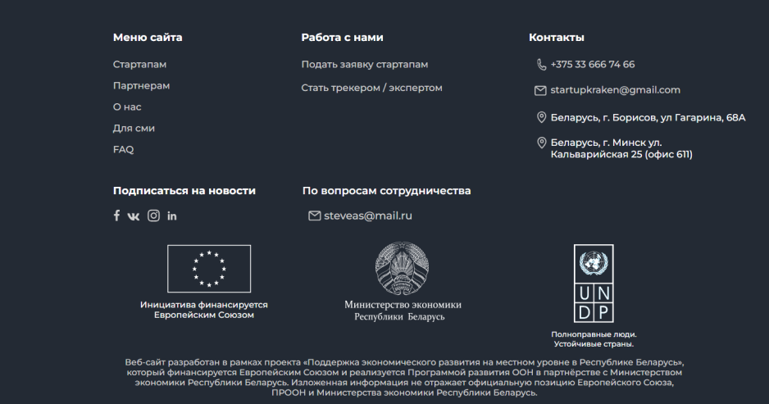

Рисунок 3 – Подвал

**2.1.5 Иконки**

Иконка - это максимально упрощенное изображение объекта или действия. Иконки идеально вписываются в современные тренды веб-дизайна. Помимо этого, у иконок есть ещё одно неоспоримое преимущество перед - отсутствие языкового барьера. Иллюстрации понимают всё, поэтому иконки используют в операционных системах, в интерфейсах, на сайтах и так далее.

Элементы блока шапки сайта представлены на рисунке 4.



Рисунок 4 – Шапка сайта

Элементы блока «Заказать звонок» представлены на рисунке 5.

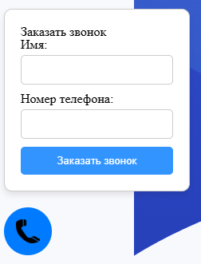

Рисунок 5 – Окно заказа звонка

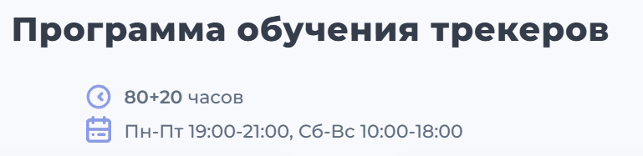 Элементы блока «Программа обучения трекеров» представлены на рисунке 6.

Рисунок 6 - Программа обучения трекеров

**2.1.6 Кнопки и поля ввода**

Интерактивные элементы пользовательского интерфейса создают основу мощных и удобных цифровых продуктов. Внимательный подход к деталям помогает создать положительный опыт взаимодействия с продуктом в целом. Кнопка является одним из самых распространенных элементов любого интерфейса.

Кнопка «Подать заявку» в шапке профиля (рисунок 7).



Рисунок 7 – Кнопка «Подать заявку»

 Кнопки «Подробнее» в разделе «Информации о курсах» (рисунок 8).

Рисунок 8 – Кнопка «Подробнее»

Кнопка «Записаться на курс» (рисунок 9).

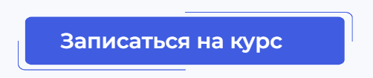

Рисунок 9 - Кнопка «Записаться на курс»

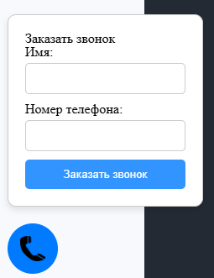 Поля ввода в блоке «Заказать звонок» представлены на рисунке 10. Там же кнопка «Заказать звонок».

Рисунок 10 – Блок «Заказать звонок»

**3 Реализация**

**3.1 Руководство программиста**

Общие требования:

Сайт должен быть разработан с помощью HTML, CSS и JS.

Сайт должен быть совместим с популярными браузерами и устройствами.

Сайт должен обеспечивать безопасность и защищенность данных клиентов.

Структура проекта:

Использовать HTML5 для создания структуры страницы.

Использовать семантические теги для улучшения доступности и поисковой оптимизации. Пример кода HTML:

<div class="overlap-group">

            <ul class="nav-links">

              <li><a href="#">Стартапам</a></li>

              <li><a href="#"><u>Партнерам</u></а></ли>

              <li><a href="#">О нас</a></li>

              <li><a href="#">Контакты</a></li>

              <li><a href="#">FAQ</a></li>

          </ul>

            <div class="text-wrapper">Программа обучения трекеров</div>

            <div class="flexcontainer">

              <p class="text">

                <span class="span">80+20</span> <span class="text-wrapper-2"> часов<br /></span>

              </p>

              <p class="text"><span class="text-wrapper-2">Пн-Пт 19:00-21:00, Сб-Вс 10:00-18:00 </span></p>

            </div>

CSS

Использовать CSS3 для создания стилей и дизайна сайта. Пример кода CSS

.desktop .flexcontainer-2 {

  gap: 2px;

  width: 390px;

  height: 140px;

  top: 0;

  left: 0;

  display: flex;

  flex-direction: column;

  align-items: flex-start;

  position: absolute;

}

.desktop .span-wrapper {

  position: relative;

  align-self: stretch;

  font-weight: 500;

  color: #616d7f;

  font-size: 18px;

  letter-spacing: 0.36px;

  font-family: "Montserrat", Helvetica;

  line-height: normal;

}

JS

Использовать JavaScript для создания интерактивных элементов и функциональности сайта.

Использовать библиотеку jQuery для упрощения написания JS-кода. Пример кода JavaScript:

document.addEventListener('DOMContentLoaded', function() {

    var callButton = document.querySelector('.call-button');

    var callForm = document.querySelector('.call-form');

    callButton.addEventListener('click', function() {

        callForm.style.display = callForm.style.display === 'none' ? 'block' : 'none';

    });

    callForm.addEventListener('submit', function(event) {

        event.preventDefault();

        var name = document.getElementById('name').value;

        var phone = document.getElementById('phone').value;

        if (name && phone) {

            alert('Звонок заказан! Имя: ' + name + ', Телефон: ' + phone);

            callForm.style.display = 'none';

            callForm.reset();

        } else {

            alert('Пожалуйста, заполните все поля.');

        }

    });

});

**3.2 Спецификация файлов проекта**

Спецификация файлов проекта.

HTML-файлы:

index.html: Главная страница сайта

CSS-файлы:

-style.css

-globals.css

-styleguide.css

JS-файлы:

-script.js

-script1.js

-script2.js

-script3.js

-script4.js

**4 Тестирование**

При разработке сайта «KROKIT» многие возникающие ошибки и недоработки были исправлены на этапе реализации программного продукта. После завершения испытания реализации web-ресурса было проведено тщательное функциональное тестирование. Функциональное тестирование должно гарантировать работу всех элементов программного продукта в автономном режиме.

Тестирование программного обеспечения было осуществлено в соответствии с тестами на использование, описанными в первом и втором разделе. С результатами тестирования и их смысловой нагрузкой можно ознакомиться в таблице 1.

Таким образом мы можем заметить, что программный продукт выполняет ранее согласованные функции и требования.

Таблица 1 – Отчёт о результатах тестирования функций сайта.

|  |  |  |  |  |  |
| --- | --- | --- | --- | --- | --- |
| **Название теста** | **Шаги** | **Исходная информация** | **Ожидаемый результат** | **Физический результат** | **Результат тестирования** |
| 1 Проверка работы функции «Заказать звонок» | 1 Нажать кнопку вызова в левом нижнем углу  2 Заполнить поля  3 Нажать кнопку «Заказать звонок» | Отсутствует | Звонок заказан успешно | Звонок заказан успешно | Выполнено |
| 2 Возврат в начало страницы с помощью якоря | 1 Нажать на кнопку в правом нижнем углу | Отсутствует | Возврат в начало страницы | Возврат в начало страницы | Выполнено |
| 3 Проверка прокрутки карусели фотографий (левая кнопка) | 1 Кликнуть на левую кнопку прокрутки | Отсутствует | Карусель листается влево | Карусель листается влево | Выполнено |
| 4 Проверка прокрутки карусели фотографий (правая кнопка) | 1 Кликнуть на правую кнопку прокрутки | Отсутствует | Карусель листается вправо | Карусель листается вправо | Выполнено |
| 5 Проверка анимации на кнопках | 1 Навести курсор мыши на кнопку  2 Проверить, есть ли анимация на кнопках | Отсутствует | Анимация на кнопках есть | Анимация на кнопках есть | Выполнено |

**5 Применение**

Для того, чтобы открыть сайт необходимо перейти на ссылку: <https://sashaafedorova.github.io/krokit/>

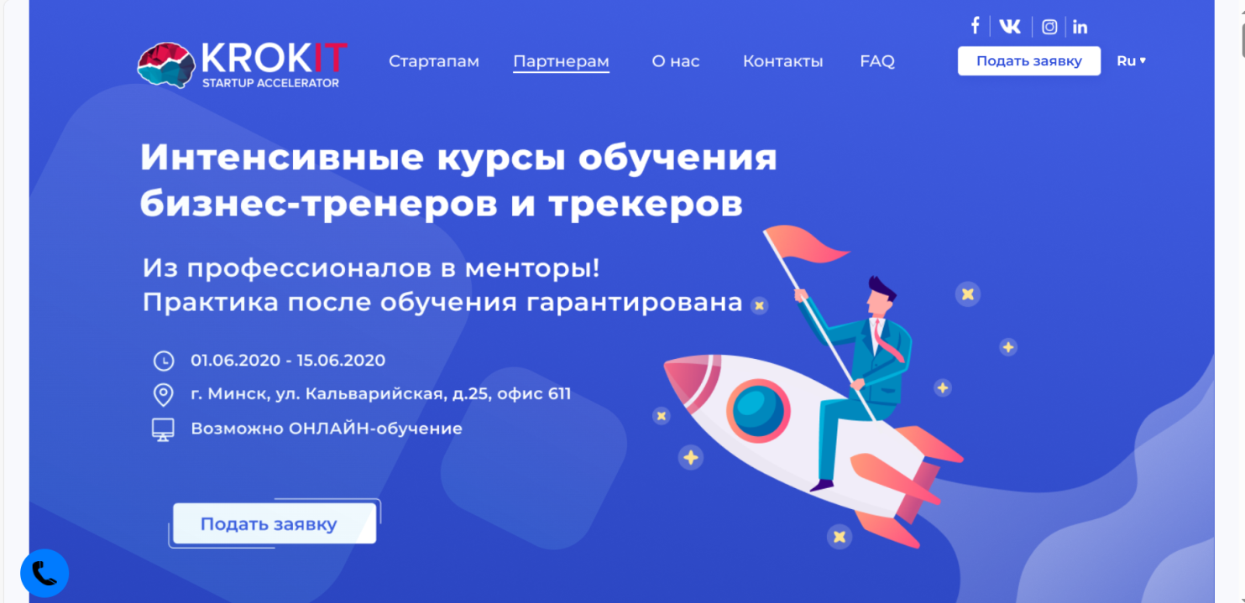

Рисунок 11 – Сайт

**Заключение**

В заключение, данный проект представляет собой создание современного интернет-магазина, ориентированного на предоставление интенсивных курсов для обучения бизнес-тренеров и трекеров. Используя передовые веб-технологии, такие как HTML, CSS и JavaScript, был разработан сайт, отвечающий всем требованиям современного пользователя.

Проект успешно достиг своих целей, создав функциональную и привлекательную платформу с интуитивно понятным интерфейсом и быстрой загрузкой страниц. Этот сайт не только предлагает удобный способ приобретения билетов на курсы и тренинги, но также помогает пользователям улучшить свои навыки и знания в области бизнес-тренерства и трекинга.

Ожидается, что данный ресурс будет востребован среди целевой аудитории и будет способствовать их профессиональному росту и развитию. В дальнейшем возможны доработки и улучшения сайта на основе отзывов пользователей и технологических новшеств, что обеспечит его соответствие самым высоким стандартам качества и удобства использования.

**Список использованных источников**

1 Сайт с информацией о работе с html [Электронный ресурс]. – Электронные данные. – Режим доступа: https://htmlacademy.ru/

2 Знакомство с CSS [Электронный ресурс]. – Электронные данные. – Режим доступа: <https://htmlacademy.ru/courses/41>.

3 Разработка с помощью JS [Электронный ресурс]. – Электронные данные. – Режим доступа: https://htmlacademy.ru/intensive/javascript.

Приложение А

Модульная сетка

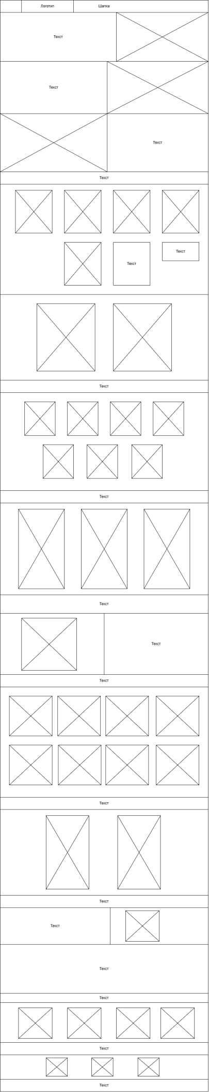

Рисунок А.1 – ПК версия

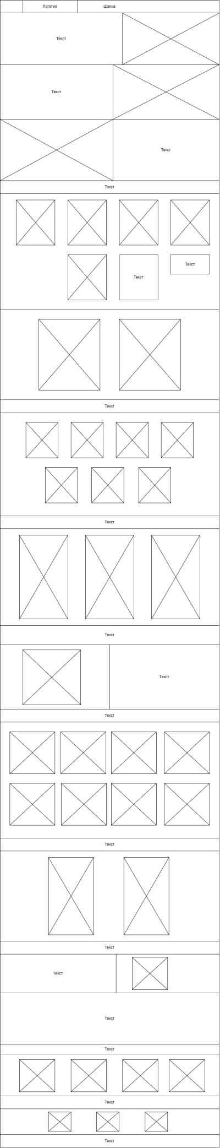

Рисунок А.2 – Планшет версия



Рисунок А.3 – Мобильная версия